ANALISIS PENGAKUAN DAN PENGUKURAN PENDAPATAN
BERDASARKAN PSAK NO 23 PADA CV MALIQ
TRANS ABADI PALEMBANG

LAPORAN AKHIR

Laporan Akhir ini Disusun Sebagai Salah Satu Syarat
Menyelesaikan Pendidikan Diploma III
Pada Jurusan / Program Studi Akuntansi

Oleh :
RAFIZAH RAMADHANI
NIM 061530500384

POLITEKNIK NEGERI SRIWIJAYA
PALEMBANG
2018

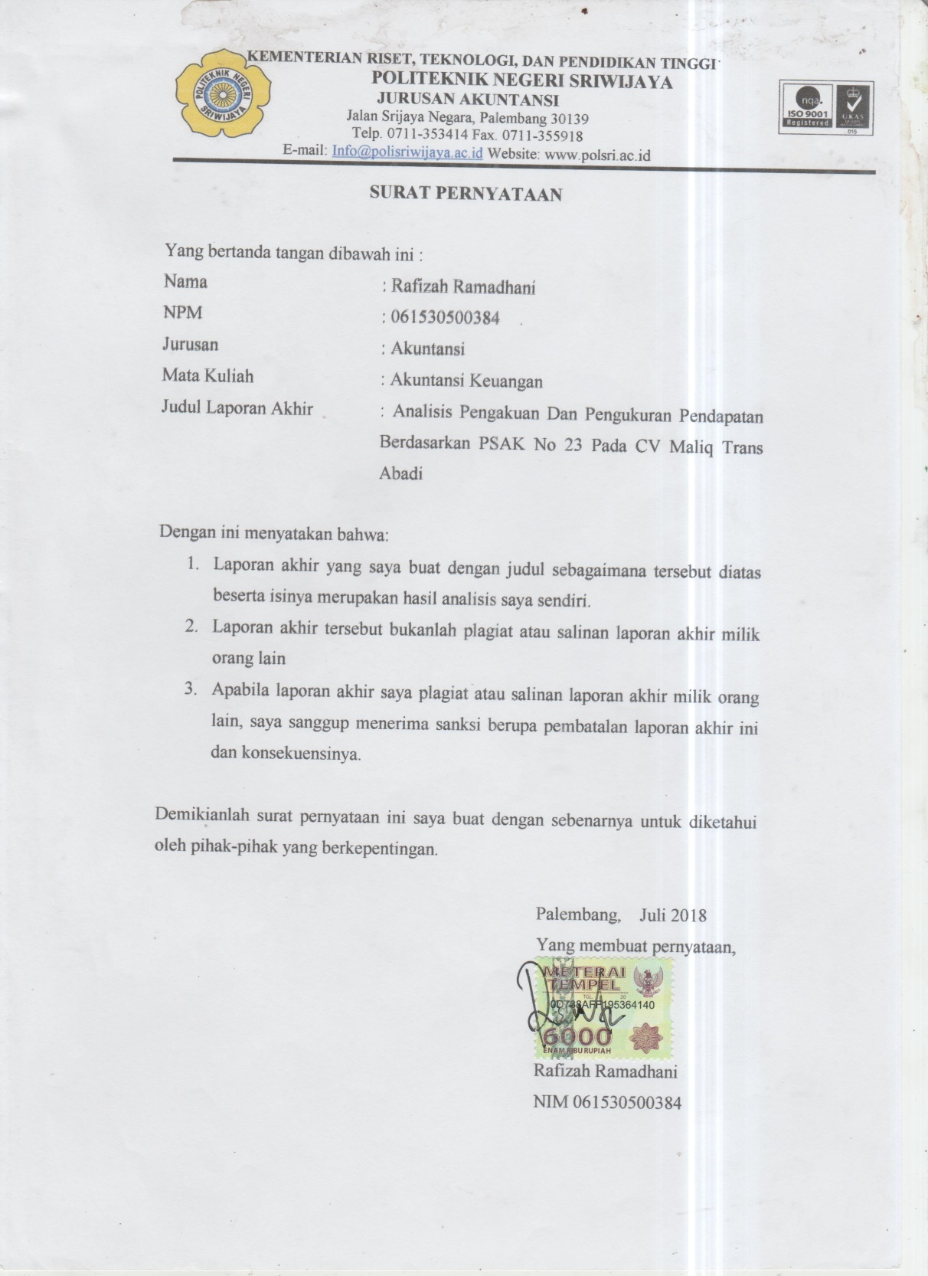

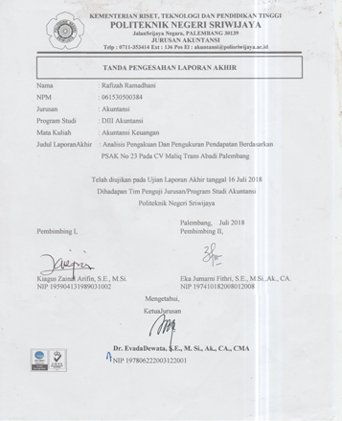

MOTTO DAN PERSEMBAHAN

Motto:
Biarkan waktu berlalu dengan segala suka dukanya, lapangkan jiwa dalam menghadapi keputusan Tuhan. Janganlah bersedih karena kejadian yang menyakitkan, sebab segala peristiwa di dunia tidak ada yang kekal.
(Imam Syafi’i: 204H)

Rahasia kesuksesan adalah melakukan hal yang biasa secara tak biasa.
(Jhon D. Rockefeller Jr.)

Ketika perjuangan membuatmu lelah, ingatlah bahwa masih ada mimpi yang harus dicapai. Ketika peluh membuatmu ingin menyerah, ingatlah masih ada tetes keringat yang harus dibalas.
(Penulis)

Laporan Akhir ini kupersembahkan untuk:
- Kedua orang tuaku Hasanudin dan Tri Puas Tuti
- Abang dan adik-adikku tersayang
- Keluargaku tersayang
- Wewek-wewekku, Teman-teman seangkatan, khususnya 6AB
- Dosen dan Alamamaterku

ABSTRAK
Analisis Pengakuan dan Pengukuran Pendapatan Berdasarkan PSAK No 23 Pada CV Maliq Trans Abadi Palembang
Rafizah Ramadhani, 2018
Email: rafizahramadhani@gmail.com

Laporan akhir ini bertujuan untuk mengetahui bahwa pada CV Maliq Trans Abadi Palembang yang merupakan sebuah usaha yang bergerak dalam bidang jasa pengiriman barang melalui transportasi laut dan merupakan usaha jangka pendek (kontrak) dalam perhitungan pengakuan pendapatan apakah telah sesuai dengan Pernyataan Standar Akuntansi Keuangan (PSAK) di Indonesia yaitu Nomor 23 tentang pendapatan jasa dalam pengakuan pendapatan dapat di perhitungkan dengan menggunakan metode persentase penyelesaian. Penulis menggunakan data primer meliputi hasil wawancara dengan pimpinan CV Maliq Trans Abadi serta data pencatatan lainnya dan data sekunder berupa sejarah perusahaan dan struktur organisasi perusahaan. Setelah penulis melakukan analisis pengakuan dan pengukuran terhadap pendapatan pada CV Maliq Trans Abadi maka dapat diketahui bahwa perusahaan tidak melakukan pencatatan pendapatan sesuai dengan PSAK No 23 tentang pendapatan jasa, menyebabkan perusahaan telah mengakui pendapatannya berdasarkan kemajuan fisik yang dilakukan dengan survei pekerjaan yang telah dilaksanakan dilapangan tanpa memperhitungkan biaya-biaya yang terjadi pada periode berjalan sesuai dengan PSAK No 23. Perusahaan pun belum membuat pencatatan laporan keuangan yang baik dan benar sesuai dengan Standar Akuntansi Keuangan, sehingga perusahaan mengetahui bahwa pendapatan yang diterimanya secara keseluruhan merupakan pendapatan yang sebenarnya tanpa memperhatikan adanya biaya-biaya yang terjadi. Penulis memberikan saran agar perusahaan dalam pencatatan pengakuan dan pengukuran pendapatan dapat menerapkan sesuai dengan PSAK No 23 yang telah dirancang oleh penulis.

Kata kunci: Pengakuan dan pengukuran pendapatan, Pernyataan Standar Akuntansi Keuangan Nomor 23 dan Metode Persentase Penyelesaian

ABSTRAC

Analysis of Revenue Recognition and Measurement Based on PSAK No. 23 On CV Maliq Trans Abadi Palembang
Rafizah Ramadhani, 2018
Email: rafizahramadhani@gmail.com

This final report aims to find out that CV Maliq Trans Abadi Palembang is a business engaged in freight forwarding services through sea transportation and is a short-term business (contract) in the calculation of revenue recognition whether it is in accordance with Statement of Financial Accounting Standards (PSAK) in Indonesia that is No. 23 on service income in the revenue recognition can be calculated using the percentage of completion method. The author uses primary data include interviews with the leadership of CV Maliq Trans Abadi and other recording data and secondary data in the form of company history and corporate organizational structure. After the author did the analysis of the revenue recognition and measurement on CV Maliq Trans Abadi it can be seen that the company does not record revenue in accordance with PSAK No. 23 on the sservice income, causing the company has recognized revenue based on physical progress made by survey work that has been carried out in the field without calculating the costs incurred in the current period in accordance with PSAK No. 23. The Company has not made a proper record of financial statements in accordance with the Financial Accounting Standards, so that the company knows that the revenue it receives in its entirety is an actual income regardless of the costs incurred. The author provides suggestions for the company in recording the revenue recognition and measurement can apply in accordance with PSAK No. 23 which has been designed by the author.

Keywords: Revenue recognition and measurement, Statement of Financial Accounting Standards Number 23 and Method of Percentage of Completion

DAFTAR ISI

Halaman
HALAMAN JUDUL i
SURAT PERSETUJUAN ii
ABSTRAK iii
ABSTRACT iv
DAFTAR ISI v
DAFTAR GAMBAR vi
DAFTAR TABEL vii
DAFTAR LAMPIRAN viii

BAB I PENDAHULUAN 1
  - Latar Belakang Masalah 1
  - Perumusan Masalah 3
  - Ruang Lingkup Pembahasan 4
  - Tujuan dan Manfaat Penulisan 4
    - Tujuan Penulisan 4
    - Manfaat Penulisan 5
1.5 Metode Pengumpulan Data.. 5
1.6 Sistematika Penulisan 6
BAB II TINJAUAN PUSTAKA 8
2.1 Pengertian Akuntansi 8
2.2 Pendapatan 8
2.2.1 Pengertian Pendapatan 8
2.2.2 Sumber-sumber Pendapatan 9
2.2.3 Akuntansi Pengakuan Pendapatan 10
2.2.3.1 Prinsip Pengakuan Pendapatan 10
2.2.3.2 Kebijakan-kebijakan dalam
Pengakuan Pendapatan 11
2.2.3.3 Metode Pengakuan Pendapatan 12
2.2.4 Pengukuran Pendapatan 14
2.3 Pernyataan Standar Akuntansi Keuangan Nomor 23 15
2.3.1 Pengakuan Pendapatan 15
2.3.2 Pengukuran Pendapatan 16
2.3.3 Penjualan Jasa 17
2.4 Penyusunan Pencatatan atas Pengakuan
dan Pengukuran Pendapatan 17
2.5 Laporan Keuangan Berdasarkan
Standar Akuntansi Keuangan 20
2.5.1 Pengertian Laporan Keuangan 20
2.5.2 Tujuan Laporan Keuangan 21
2.5.3 Laporan Keuangan Lengkap 21
2.5.4 Pengguna dan dan Kebutuhan Informasi
Laporan Keuangan 23
BAB III GAMBARAN UMUM PERUSAHAAN
  - Sejarah Singkat Perusahaan 25
  - Struktur Organisasi dan Uraian Tugas 25
3.2.1 Struktur Organisasi 25
3.2.2 Uraian Tugas 27
3.3 Aktivitas Perusahaan 28
3.4 Metode Pengakuan Pendapatan dan Beban 30
3.4.1 Metode Pengakuan Pendapatan 30
3.4.2 Metode Pengakuan Beban 36
BAB IV PEMBAHASAN
4.1 Analisis Pengakuan Pendapatan dengan Metode
Persentase Penyelesaian dari Biaya ke Biaya
(Cost to Cost Basis) 38
4.2 Penyajian Pendapatan dan Beban
pada Laporan Laba Rugi 55
BAB V KESIMPULAN DAN SARAN
  - Kesimpulan 57
  - Saran.. 58

DAFTAR PUSTAKA

LAMPIRAN

DAFTAR TABEL

Tabel
2.1 Daftar Data CV Maliq Trans Abadi 17
2.2 Perhitungan Penyelesaian Pekerjaan Kontrak.....................................18
2.3 Estimasi Pendapatan, Beban, dan Laba yang Diakui
CV Maliq Trans Abadi 19
3.1 Daftar Pengiriman Pupuk Pada Bulan Januari 31
3.2 Daftar Pengiriman Pupuk Pada Bulan Februari 32
3.3 Daftar Pengiriman Pupuk Pada Bulan Maret 33
3.4 Biaya-biaya Pelaksana 36
3.5 Biaya-biaya Operasional 37
4.1 Perhitungan Persentase Penyelesaian Pendapatan Kontrak 41
4.2 Estimasi Pendapatan, beban, laba yang diakui
CV Maliq Trans Abadi 51
4.3 Perbandingan total pendapatan 52
4.4 Laporan Laba Rugi 54

KATA PENGANTAR

Puji dan syukur penulis ucapkan kepada Allah SWT yang telah memberikan kesehatan dan rahmat serta karunia-Nya yang berlimbah dan juga kepada junjungan kita Nabi Muhammad SAW beserta para sahabat dan pengikutnya hingga akhir zaman, sehingga penulis dapat menyelesaikan laporan akhir ini guna untuk memenuhi salah satu syarat dalam menyelesaikan studi pada Jurusan Akuntansi Politeknik Negeri Sriwijaya.
Adapun judul laporan akhir ini adalah “Analisis Pengakuan Dan Pengukuran Pendapatan Berdasarkan PSAK Nomor 23 Pada CV Maliq Trans Abadi”. Dalam penyusunan laporan akhir ini, penulis menyadari sepenuhnya bahwa selesainya laporan akhir ini tidak terlepas dari dukungan, semangat serta bimbingan dari berbagai pihak baik bersifat moril maupun materil, oleh karena itu penulis ingin menyampaikan ucapan terimakasih antara lain kepada :
- Bapak Dr. Ing. Ahmad Taqwa, M.T selaku Direktur Politeknik Negeri Sriwijaya
- Ibu Dr. Evada Dewata, S.E., M.Si., Ak., CA. CMA. selaku Ketua Jurusan Akuntansi Politeknik Negeri Sriwijaya
- Bapak Kiagus Zainal Arifin, S.E., M.Si selaku Dosen Pembimbing 1 yang telah membantu dan membimbing dalam penyelesaian laporan akhir ini
- Ibu Eka Jumarni Fithri, S.E., M.Si., Ak., CA selaku Dosen Pembimbing 2 yang telah membantu dan membimbing dalam penyelesaian laporan akhir Sriwijaya yang telah mendidik dan membimbing penulis selama proses belajar mengajar.
- Ibu Bainil Yulina, S,E., M.Si., Ak.,CA. selaku Pembimbing Akademik (PA) Kelas AB Politeknik Negeri Sriwijaya yang telah membantu dan membimbing penulis dalam kegiatan akademika di Politeknik Negeri Sriwijaya.
- Bapak dan Ibu Dosen serta Staf Jurusan Akuntansi Politeknik Negeri Sriwijaya yang telah mendidik dan membimbing penulis selama proses belajar mengajar.
- Teman-teman seperjuangan kelas AB 2015 yang telah memberikan dorongan dan semangat pada penulis selama penyusunan laporan akhir.
- Orang tua, keluarga, dan teman-teman yang senantiasa memberikan semangat serta dorongan untuk penulis.
Penyusunan laporan akhir ini disusun dengan sebaik-baiknya, namun masih terdapat kekurangan dalam penyusunan laporan ini, oleh karena itu saran dan kritik yang sifatnya membangun dari semua pihak sangat diharapkan, tidak lupa harapan penulis dari laporan ini agar dapat bermanfaaat bagi pembaca serta dapat menambah ilmu wawasan serta pengetahuan.

Palembang, Juli 2018

Penulis

